நுண்ணுயிரியல் / MICROBIOLOGY
மேல்நிலை – முதலாம் ஆண்டு / HIGHER SECONDARY (FIRST YEAR)
தமிழ் மற்றும் ஆங்கில வழி / Tamil & English version

நேரம்: 2 ½ மணி [மொத்த மதிப்பெண்கள்: 70]
Time allowed : 2 ½ hrs [ Marks : 70]

அறிவுரைகள்: (1) அனைத்து வினாக்களும் சரியாக பதிவாகி உள்ளதா என்பதனை சரிபார்த்துக் கொள்ளவும். அச்சுப்பதிவில் குறையிருப்பின் அதைக் கண்காணிப்பாளரிடம் உடனடியாகத் தெரிவிக்கவும்.
(2) நீலம் அல்லது கருப்பு மையினை மட்டுமே எழுதுவதற்கும் அடிக்கோடிடுவதற்கும் பயன்படுத்த வேண்டும். படங்கள் வரைவதற்கு பென்சில் பயன்படுத்தவும்.
Instructions: (1) Check the questions paper for fairness of printing. If there is any lack of fairness, inform the Hall Supervisor immediately
(2) Use Blue or Black ink to write and underline and pencil to draw the diagrams.

பிரிவு –அ / PART – A
(15 X 1 = 15)

I. குறிப்பு : (i) அனைத்து வினாக்களுக்கும் விடையளிக்கவும்
(ii) கொடுக்கப்பட்ட நான்கு விடைகளில் மிகவும் ஏற்புடைய விடையினைத் தேர்ந்தெடுத்து குறியீட்டுடன் விடையினையும் சேர்த்து எழுதவும்.
Note : (i) Answer all the questions.
(ii) Choose the most suitable answer from the given four alternatives and write the option code and the corresponding answer.

1. ஸ்ட்ரெப்டோமைசிஸ் கிரீசியஸ் _________ ஆன்டிபயாடிக்கை உற்பத்தி செய்கிறது.
அ) ஆக்டீனோமைசின் ஆ) நியோமைசின்
இ) ஸ்ட்ரெப்டோமைசின் ஈ) மேலுள்ள அனைத்தும்
Streptomyces griseus produces _____________ antibiotic.
a) Actinomycin b) Neomycin
c) Streptomycin d) All the above
2. கூற்று(A): பயறு வகை தாவரங்கள் மண் வளத்தினை அதிகரிக்கின்றன.
காரணம்(R): நுண்ணுயிர்கள் (ரைசோபியம்) பயறு வகைத் தாவரங்களின் வேர் முடிச்சுகளில் உள்ள வளிமண்டலத்தில் உள்ள நைட்ரஜனை வேர்களில் பொருத்துகின்றன.
அ) A மற்றும் R இரண்டும் சரி. R என்பது A விற்கான சரியான விளக்கம்
ஆ) A மற்றும் R இரண்டும் சரி. R என்பது A விற்கான சரியான விளக்கம் அல்ல
இ) A என்பது சரி, R என்பது தவறு
ஈ) R என்பது சரி, A என்பது தவறு
Assertion (A): Legumes enhance the soil fertility.
Reason (R): Microbes (Rhizobium) in the root nodules of legumes fix the atmospheric nitrogen.
a) Both A and R is true and R is the correct explanation of A
b) Both A and R is true but R is not the correct explanation of A
c) A is true but R is false
d) A is false but R is true
3. கீழ்கொடுக்கப்பட்டுள்ள ஜோடிகளில் எது பொறுத்தமற்றது?
அ) கேப்சூல் – எதிர்மறை சாயம்
ஆ) செல் அமைப்பு – எளிய சாயம்
இ) செல் அளவு – ஆல்பர்ட் சாயம்
ஈ) கிராம் சாயம் – பாக்டீரியா கண்டறிதல்
Which of the following pairs is mismatched?
a) Capsule - Negative stain
b) Cell arrangement - Simple stain
c) Cell size - Albert stain
d) Gram stain - Bacterial identification
4. மின்வெப்ப சமநிலை அடுப்பில் _________ வெப்பநிலை மற்றும் நேரம் பயன்படுத்திப் பொருள்களை நுண்ணுயிர் நீக்கம் செய்யப்படுகின்றது?
அ) 16 lbs 120ºC 18 நிமிடங்கள் ஆ) 18 lbs 180ºC 20 நிமிடங்கள்
இ) 22 lbs 170ºC 35 நிமிடங்கள் ஈ) 15 lbs 120ºC 15 நிமிடங்கள்

Which of the following temperature and time are employed in autoclave for sterilization of materials?
a) 16 lbs 120°C for 18 mins b) 18 lbs 180°C for 20 mins
c) 22 lbs 170°C for 35 mins d) 15 lbs 121°C for 15 mins
5. அகாரின் அளவு _______ % ஆக பயன்படுத்தப்படுவதால் ஆன்டிபயாடிக் வெகுவாக ஊடகத்தில் ஊடுருவிச் செல்ல வழி செய்கிறது.
அ) 2.7% ஆ) 1.7%
இ) 3.7% ஈ) 0.7%
Agar concentration of ________ % is used in this media which allows better diffusion of antibiotics.
a) 2.7% b) 1.7%
c) 3.7% d)0.7%
6. உப்பு விரும்பி நுண்ணுயிரிகள் (Halophiles) பின்வருவனவற்றில் எதில் வளரும்?
அ) குறைந்த தண்ணீர் செயல்பாடுகளில் ஆ) அதிக உப்பு நிலையில்
இ) குறைந்த வெப்ப நிலையில் ஈ) அதிக அமில – கார நிலையில் Halophiles are organisms that can grow in
a) Low water activity b) High salt concentration
c) Low temperature d) High pH
7. பின்வருவனவற்றில் எது சரியாக பொருத்தப்பட்டுள்ளது?
அ) எலிமிட்சினிகாப் - பேகோசைட்டாசிஸ்
ஆ) கோலர் மற்றும் மில்ஸ்டெய்ன் - மேஜர் ஹிஸ்ட்டோகம்பாட்டபிளிட்டி
இ) ஸ்நெல், டௌன்செட், பெனராய் - HIV கண்டுபிடித்தல்
ஈ) லூக் மாண்டெக்னீர் - மோனோ குளோனல் ஆன்டிபாடி
Which of the following is rightly matched?
a) Elie Metchnikoff - Phagocytosis
b) Kohler and Milstein - Major Histocompatibility Complex
c) Snell, Dausset, Benacerraf – Discovery of HIV
d) Luc Montagnier - Monoclonal Antibodies
8. நுண்ணுயிரிகளை இரு பெயரிட்டு வகைப்படுத்தும் முறையில் உள்ள இரண்டு சொற்கள் குறிப்பது?
அ) வரிசை மற்றம் குடும்பம் ஆ) குடும்பம் மற்றும் பேரினம்
இ) இனம் மற்றும் வகை ஈ) பேரினம் மற்றும் இனம்
Binomial nomenclature means writing the name of microorganisms in two words. They are _________ .
a) order and family b) family and genus
c) species and variety d) genus and species
9. கீழே கொடுக்கப்பட்டுள்ள வாக்கியங்களில் எவை சரியானவை.
i) தாய் சேய் இணைப்பு திசு வழியாக செல்லக்கூடிய ஒரே இம்யூனோகுளோபுளின் மூலக்கூறு IgG ஆகும்.
ii) IgM கண்ணீர், உமிழ்நீர் மற்றும் தாய்ப்பால் ஆகியவற்றில் பெரும்பாலும் காணப்படும்.
iii) IgA கொலஸ்ட்ரமில் அதிகமாக உள்ளது
iv) தோல் ஒவ்வாமைகளை உண்டு பண்ணும் IgE ரியாஜெனிக் ஆன்டிபாடி எனவும் அழைக்கப்படும்
a) I,ii,iii சரி b) I,iii,iv சரி
c) ii, iii, iv சரி d) I, ii, iii சரி
Which of the following statements are correct.
i) IgG is the only immunoglobulin molecule able to cross the placenta.
ii) IgM is mostly found in tears, saliva, breast milk
iii) IgA is predominantly present in colostrums
iv) IgE is also called reaginic antibody which cause skin allergies
a) I,ii,iii are correct b) I,iii,iv are correct
c) ii, iii, iv are correct d) I, ii, iii are correct
10 எந்த செல்கள் தோலின் எபிடெர்மிஸில் காணப்படும்.
அ) மெர்க்கல் செல்கள் ஆ) கெரட்டினோசைட்கள்
இ) மெலனோசைட்கள் ஈ) மேலேயுள்ள அனைத்தும்
Which are all the cells present in the epidermis of the skin?
a. Merkel cells b. Keratinocytes
c. Melanocytes d. All the above
11. பின்வருவனவற்றில் எந்த நுண்ணுயிரி பயோஜெனிக் மூளை உறை அழற்சியை உண்டாக்காது.
அ) ஸ்டைபைலோகாக்கஸ் ஆரியஸ் ஆ) ஸ்ட்ரெப்டோகாக்கஸ் பயோஜெனிஸ்
இ) நைசிரியா மெனிஜெனிட்டிஸ் ஈ) லெப்டோஸ்பைரா இக்டிரோஹெமரோஜ்
Which of the following organisms is not included in causing pyogenic meningitis?
a) Staphylococcus aureus b) Streptococcus pyogenes
c) Neisseria meningitides d) Leptospira icterohaemorrhagiae
12. சிபிலிஸ் _______ உண்டாக்கும்.
அ) டிரிப்போனீமா பல்லிடம் ஆ) நெஸீரியா
இ) கிளாமைடியா ஈ) மைகோபிளாஸ்மா
Syphilis is caused by __________.
a) Treponema pallidum b) Neisseria
c) Chlamydia d) Mycoplasma
13. பயனிகளின் வயிற்றுப்போக்கு _______ நோய்க்கிருமி உண்டாக்கும்.
அ) ஈ. கோலை ஆ) ஸ்டைபைலோகாக்கஸ் ஆரியஸ்
இ) விப்ரியோ காலரே ஈ) மேலேயுள்ள அனைத்தும்
Traveller’s diarrhea is caused by ___________.
a) Vibrio b) Staphylococcus
c) E. coli d) All the above
14 கீழே கொடுக்கப்பட்டுள்ள குறியீடுகளை பயன்படுத்தி சரியான விடையினை தெரிவு செய்க.
(A) நொதிகள் (B) செயல்பாடுகள்
A. ஹெலிகேஸ் - ஆர்.என்.ஏ நீக்கப்பட்டுவிட்டு அவ்விடம் நியூக்ளியோடைட்களால் நிரப்பப்படும்
B. பால் - டி.என்.ஏ இழைகளை பிரிக்கும்
C. எஸ்.எஸ்.பி புரதங்கள் – காலிடத்தை இணைக்கும்
D. டி.என்.ஏ லைகேஸ் - ஒற்றை இழை டி.என்.ஏ யில் இணைந்து அதனை நிலைப்படுத்தும்
A B C D
a) 1 2 3 4
b) 2 1 4 3
c) 3 1 2 4
d) 2 3 4 1

Select the correct answer using the codes given in the options
Column (A) Column (B)
Enzyme Function
A. Halicase - Removes RNA primes and add nucleotides
B. DNA pol I - Unwinds DNA
C. SSB protein - Joins the nick
D. DNA ligase - Binds to single stranded DNA and stabilizes it

A B C D
a) 1 2 3 4
b) 2 1 4 3
c) 3 1 2 4
d) 2 3 4 1
15. ஒரு நியூக்ளியோசைட்டில் காணப்படுவது ______.
அ) சர்க்கரை ஆ) நைட்ரஜன் காரம்
இ) அ மற்றும் ஆ இரண்டும் ஈ) ஆ மட்டும்
A nucleoside contains _________.
a) Sugar b) Nitrogenous base
c) Both a and b d) Phosphate group
பிரிவு – ஆ / PART – B
(6 X 2 = 12)
எவையேனும் ஆறு வினாக்களுக்கு விடையளி. வினா எண் 16 - க்கு கட்டாயமாக விடையளிக்கவும்.
Answer any six questions. Question no: 16 is compulsory.
16. கீழ்கண்ட நுண்ணுயிர் வகைப்பாட்டியல் பொது திட்டத்தில் விடுபட்ட படிநிலைகளை பூர்த்தி செய்க.
டி.என்.ஏ பிரித்தெடுத்தல்

உயிரி நகலாக்கம் மற்றும் ஒரு பங்கு வரிசைப்படுத்துதல்

தொடர்ச்சியான பகுப்பு ஆய்வுக் குறிப்பிட்ட துருவுகோல் உருவாக்குவது

Identify the missing steps and complete the following flow chart in Microbial Taxonomy.
DNA extraction

Cloning & partial sequencing

Construction of specific probes for subsequent analysis

17. மருத்துவமனையில், தீ காயம் கொண்ட நோயாளிகளில், காற்று வழி பரவும் நுண்ணுயிரிகளின் எண்ணிக்கையினை எவ்வாறு குறைப்பாய்?
How will you lower the number of airborne microbes occupied by burn patients in a hospital?
18. நுண்ணுயிரி இடைவினைகளை தகுந்த எடுத்துக்காட்டுகளுடன் எழுதுக.
இடைவினை | A | B | எடுத்துக்காட்டு
 | விளைவுகள் இல்லை | விளைவுகள் இல்லை
 | + | விளைவுகள் இல்லை
 | விளைவுகள் இல்லை | -
 | + | +
 | - | -

Write the microbial interactions and with suitable example .
Interaction | A | B | Example
 | No effect | No effect
 | + | No effect
 | No effect | -
 | + | +
 | - | -

19. கீழே கொடுக்கப்பட்டுள்ள பாக்டீரியல் செல்லின் குறித்த பாகங்களை எழுதுக.
Name the marked parts of the given bacterial cell.
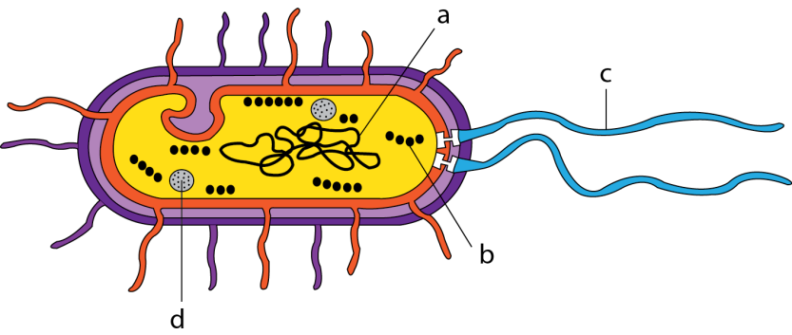
20. குறைந்த வெப்பநிலையில் பாதுகாக்கப்படுகின்ற உணவில் நோய்த்தொற்றை உண்டாக்கும் பாக்டீரியாக்கள் பொதுவாக வளர்வதில்லை. எனினும் சில பாக்டீரியாக்கள் விதி விலக்குகளாக உள்ளன. அவற்றினை பட்டியலிடுக.
Pathogenic bacteria often do not grow in food preserved under low temperature. However there are some exceptional bacteria. List them.
21. உறையின் (Sheath) வேலைகளை எழுதுக.
Write the function of sheath.
22. இந்நாள் வரையிலும் சாதாரன சளிக்கு தடுப்பூசி இல்லை. ஏன்?
Why there is no vaccine for common cold till date?
23. ஆன்டிஜென் வரையறு.
Define antigens.
24. டி.என்.ஏ மூலக்கூறிலுள்ள நைட்ரஜன் காரங்கள் யாவை?
What are the nitrogenous bases present in DNA molecule?
பகுதி- இ / PART - C
(6 X 3 = 18)
எவையேனும் ஆறு வினாக்களுக்கு விடையளிக்கவும். வினா எண் 32 – க்கு கட்டாயமாக விடையளிக்கவும்:
Answer any six questions. Question no: 32 is compulsory
25. எண்ணளவு துளையின் வெளிப்பாட்டினை கீழே கொடுக்கப்பட்டுள்ள வரைபடத்தின் மூலம் எவ்வாறு பெறுவாய்?
How will you derive the expression of numerical aperture with the help of the given diagram?
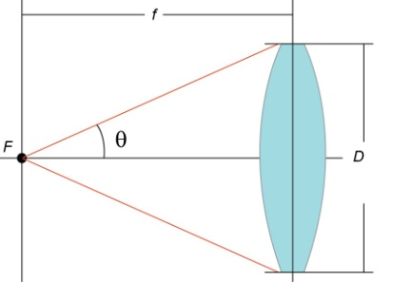

26. கீழே கொடுக்கப்பட்டுள்ள வரைபடத்தில், DNA இரட்டித்தலில் உருவாகும் துண்டினை குறிப்பிடுக. அதனைப் பற்றி சிறு குறிப்பு வரைக.
In the given diagram, label the marked fragment formed during replication of DNA. Write a short note on it.
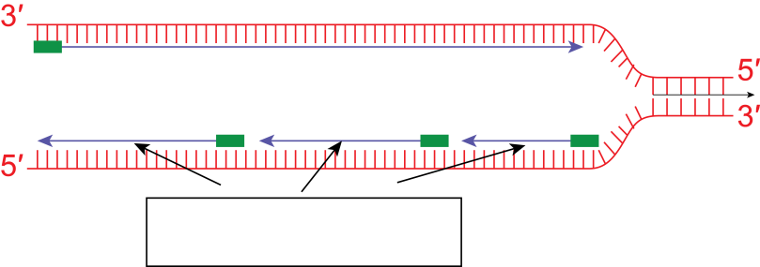
27. தசம குறைப்பு நேரம் (DRT) என்றால் என்ன?
What is DRT?
28. அகாரின் பயன்களை பற்றி எழுதுக.
Write the uses of agar.
29. தூய கலவை முறை பற்றி சிறு குறிப்பு வரைக.
Give notes on the pure culture technique.
30. உன் வீட்டு தோட்டத்திற்கு தேவைப்படும் உரத்தினை தயார் செய்யும் முறையினை எழுதுக.
Write down the method to prepare organic fertilizer for your garden.
31. கீழே கொடுக்கபட்டுள்ள முறையினைக் கொண்டு கழிவு நீர் எவ்வாறு தூய்மைப் படுத்தப்படுகின்றது?
Comment on how the waste water is treated with this method given below.
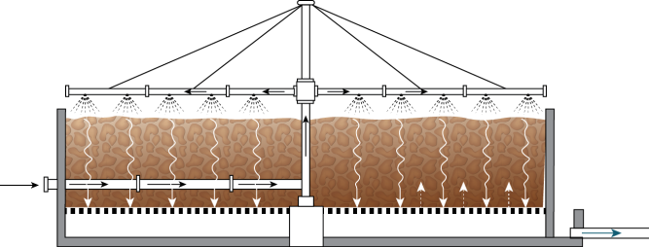
32.கீழ்கண்ட IgG மாதிரி அமைப்பினை வரைந்து a, b மற்றும் c ஆகிய பாகங்களை குறிப்பிடுக.
Redraw the following structural model of IgG and label the parts a, b and c.
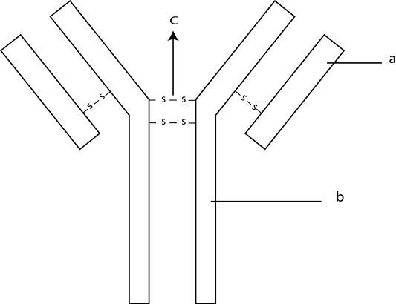

33. டி.என்.ஏ இரட்டித்தலில் பங்குபெறும் நொதிகளை எழுதுக.
What are the enzymes involved in DNA replication?
பகுதி – ஈ / PART – D
(6 X 5 = 30)
அனைத்து வினாக்களுக்கும் விடையளிக்கவும்:
Answer all the questions:
34. நுண்ணுயிரியலுக்கு லூயிஸ் பாய்ச்சர் ஆற்றிய பங்கினை எழுதுக. (எவையேனும் 5) Explain the contribution of Louis Pasteur. (any five)
(அல்லது)
அ) கிராம் சாயமேற்றும் முறையினை விவரி.
ஆ) கிராம் சாயமேற்றும் முறையின் நுண்வரைபடம் மற்றும் செல்சுவரின் அடிப்படையில் நிகழும் வேதிவினையினை எழுதுக.
a. Explain Gram’s Staining.
b. Draw and mention micrograph and chemical reaction of Gram Stain bacteria according to cell wall.
35. மின் வெப்ப சமநிலை அடுப்பு (Autoclave) வேலை செய்யும் விதத்தை எழுதுக.
Describe the working mechanisms of autoclave.
(அல்லது)
சிறுநீர் பாதை தொற்றின் படிநிலையினை நிரப்புக. சிறுநீர் பாதை தொற்றினை ஏற்படுத்தும் நோய்க்கிருமிகளை பட்டியலிடுக.
Complete the stages of urinary tract infection and list the pathogenic organisms involved in UTI.
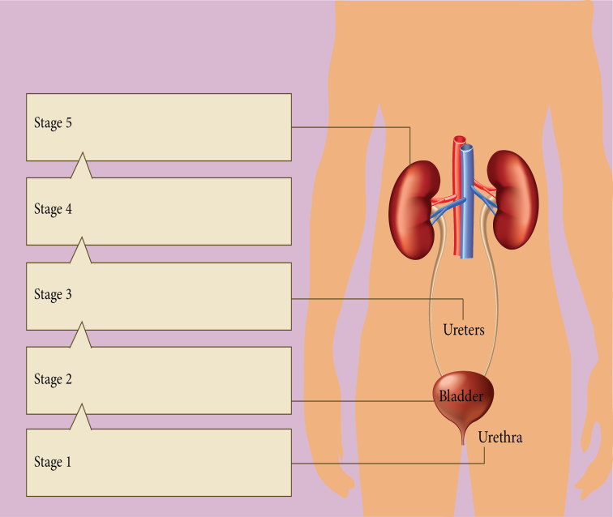
36. அ) வளர்ச்சி வரையறு.
ஆ) பாக்டீரியாவின் வளர்ச்சி நிலைகளை படத்துடன் விவரி.
a) Define growth.
b) Explain the phases of growth of bacteria with neat diagram.
(அல்லது)
ரைசோபியம் உயிரி உரம் தயாரிக்கும் முறையினை விவரி. வேளாண்மையில் அதன் பங்கினை எழுதுக.
Explain mass cultivation of Rhizobium bio fertilizer and write its role in agriculture.
37. அ) இக்கலவை வளிமண்டலத்தில் 78% உள்ளது. இதன் பெயர் எழுதுக.
ஆ) இவ்வகையான இணைவு பயிர் வகை தாவரங்களில் காணப்படுகின்றது. அதனை குறிப்பிடுக.
இ) கீழே குறிப்பிட்டுள்ள வேதிவினைகளில் பங்குபெறும் நுண்ணுயிரிகளான B,D,E மற்றும் H ஆகிவற்றை எழுதுக. A,F,G மற்றும் I வினைகளை பூர்த்தி செய்க.
i) A B NH₃ + H₂
ii) C D அமினோ அமிலங்கள்
iii) NH₃ +O₂ E F
iv) NO₃ G H N₂O N₂

a) In atmosphere, the concentration of this compound is 78%. Name it.
b) This type of association is mainly found in leguminous plants. Mention it.
c) Write the organisms B, D, E and H and complete the chemical reaction A, F, G and I
i) A B NH₃ + H₂
ii) C D amino acids
iii) NH₃ +O₂ E F
iv) NO₃ G H N₂O N₂
(அல்லது)
கழிவு நீர் தூய்மைப் படுத்துதலின் நன்மைகளை விளக்குக.
Explain the benefits of waste water treatment?

38. இரப்பை குடல் பாதை நோய் தொற்றுகளை உருவாக்கும் பாக்டீரியாக்களை விவரி?
Explain the various pathogenic bacteria involved in gastroenteritis?
(அல்லது)
அ) ஆன்டிபாடி வரையறு.
ஆ) இம்யூனோகுளோபுளின் அடிப்படை அலகினை விளக்குக.
இ) லேசான சங்கிலிகள் மற்றும் கன சங்கிலிகளை விவரி.
ஈ) இம்யூனோகுளோபுளின் மூலக்கூறின் அமைப்பினை வரைந்து பாகங்களை குறிப்பிடுக.
உ) இம்யூனோகுளோபுளின் செயல்பாடுகளை பட்டியலிடுக.
a) Define antibody.
b) Explain the basic structural unit of and immunoglobulin molecule.
c) Describe Light chains and heavy chains.
d) Draw and label the structure of immunoglobulin molecule.
e) List the function of immunoglobulin

